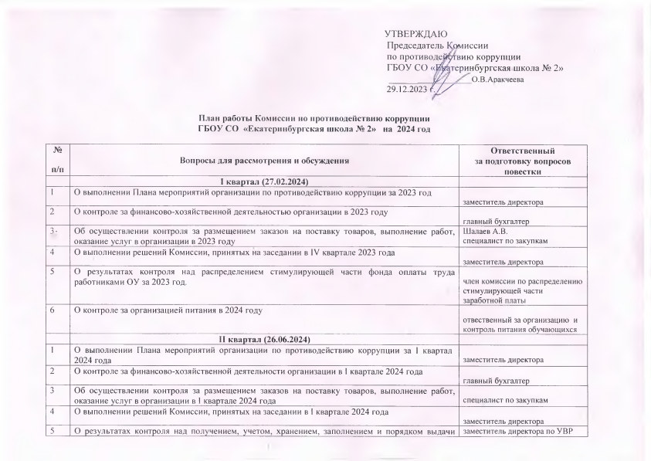

6 | О результатах мониторинга платформы обратной связи Единого портала государственных услуг «Решаем вместе» - Есть предложения по организации учебного процесса или знаете, как сделать школу лучше? | администратор ПОС
7 | О результатах социологического опроса среди родителей (законных представителей) обучающихся по теме: «Удовлетворенность потребителей качеством образовательных услуг» | заместитель директора по УВР
8 | О результатах контроля над распределением стимулирующей части фонда оплаты труда работниками ОУ за 1 квартал 2024 г. | член комиссии по распределению стимулирующей части заработной платы
9 | О проведении антикоррупционного просвещения работников ОУ | ответственный за профилактику коррупционных правонарушений в организации
 | III квартал (26.09.2024)
1 | О выполнении Плана мероприятий организации по противодействию коррупции за II квартал 2024 года | заместитель директора
2 | О контроле за финансово-хозяйственной деятельностью организации во II квартале 2024 года | главный бухгалтер
3 | Об осуществлении контроля за размещением заказов на поставку товаров, выполнение работ, оказание услуг в организации во II квартале 2024 года | специалист по закупкам
4 | О выполнении решений Комиссии, принятых на заседании во II квартале 2024 года | заместитель директора
5 | О результатах обращений участников образовательных отношений, содержащих сведения о коррупции по вопросам, находящихся в компетенции администрации ОУ за I – II квартал 2024 г. | секретарь Комиссии
6 | О выполнении просветительских мероприятий для обучающихся и родителей  (законных представителей) по вопросам профилактики противодействию коррупции | руководитель МО классных руководителей
7 | О результатах контроля над распределением стимулирующей части фонда оплаты труда работниками ОУ за 2 квартал 2024 г. | член комиссии по распределению стимулирующей части заработной платы
 | IV квартал (26.12.2024)
1 | О выполнении Плана мероприятий организации по противодействию коррупции за III квартал  2024 года | заместитель директора
2 | О контроле за финансово-хозяйственной деятельностью организации в III квартале 2024 года | главный бухгалтер
3 | Об осуществлении контроля за размещением заказов на поставку товаров, выполнение работ, оказание услуг в организации в III квартале 2024 года | специалист по закупкам
4 | О выполнении решений Комиссии, принятых на заседании в III квартале 2024 года | заместитель директора
5 | О проекте плана работы Комиссии по противодействию коррупции на 2025 год, в том числе по предупреждению проявлений бытовой коррупции. | заместитель директора
6 | О результатах повышения квалификации педагогических работников и руководящих работников ОУ по формированию антикоррупционных установок личности обучающихся за 2024 год. | заместитель директора по УВР
7 | О результатах контроля над размещением на официальном сайте, информационных стендах ОУ информации об антикоррупционной деятельности школы для обеспечения возможности её общественного обсуждения за 2024 год. | заместитель директора по ВР
8 | О результатах просветительской работы с обучающимися и родителями (законными представителями) по вопросам противодействия коррупции за 2024 год. | руководитель МО классных руководителей
9 | О результатах контроля над распределением стимулирующей части фонда оплаты труда работниками ОУ за 3 квартал 2024 г. | член комиссии по распределению стимулирующей части заработной платы

